TECHNOLOGIE | CLASSE DE 3 ^{EME} | Séquence 1 – Les revisions  Caméra d’affût | Nom : ……………………………..

Connaissances  Capacités | - Elaborer à l’aide d’un schéma bloc, la chaine d’energie d’un OST  différentes formes d’energie : Electrique, cinétique, potentielle, thermique, lumineuse, …  Conversion des energies sur certains actionneurs  - Comprendre et modifier un programme associé à une fonctionnalité d’un objet ou d’un problème technique  Algorithmie, affectation , les variables et les exigences
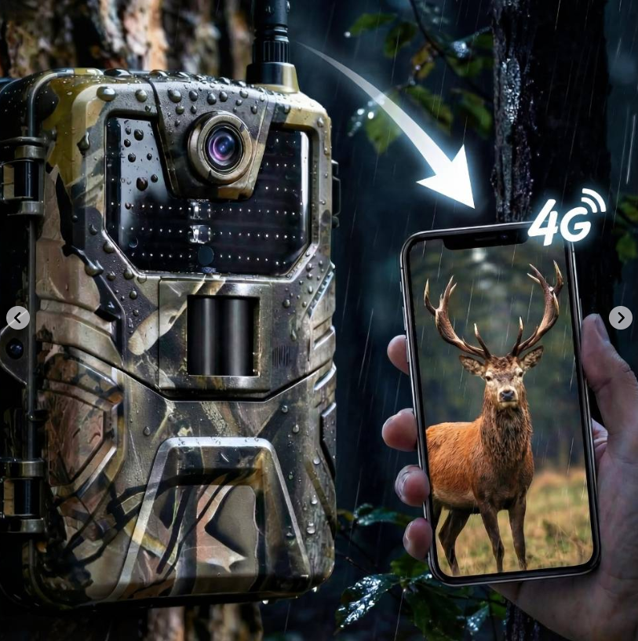
Problème ?

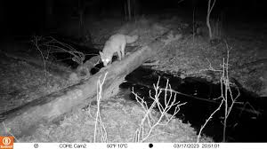
Notre objectif est d’analyser le fonctionnement d’une caméra d’affût afin de comprendre au mieux comment suivre des animaux sauvages.

Consigne :
- En binôme
- Documents ressources : 2 vidéos sur le site
- https://youtu.be/JDeTRrjxwEo?t=41

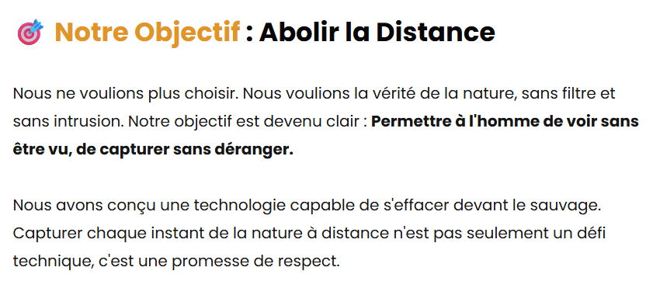
Description de la situation

Problématique

Investigation
Le document ressource (RESSOURCES_elements_S1-a) présente la liste des différentes pièces d’une caméra.
→ Identifier les deux éléments principaux qui permettent d’avoir une autonomie énergétique.

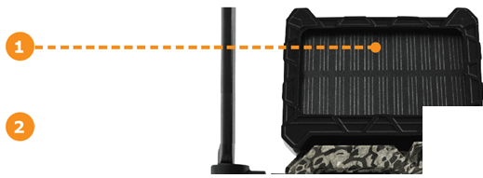

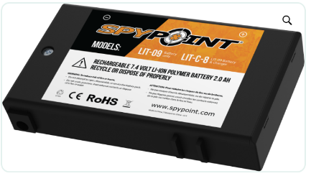

Bilan de mes recherches :

Bilan commun :

